[**Новые УРОКИ**](https://newuroki.net/)

Новый сайт от проекта UROKI.NET. Конспекты уроков, классные часы, сценарии школьных праздников. Всё для учителя - всё бесплатно!

[**11 КЛАСС**](https://newuroki.net/category/konspekty-urokov-dlya-uchitelya/klassnyj-rukovoditel/11-klass-klassnye-chasy/)[**КЛАССНЫЙ РУКОВОДИТЕЛЬ**](https://newuroki.net/category/konspekty-urokov-dlya-uchitelya/klassnyj-rukovoditel/)



Пн. Авг 19th, 2024 **2:37:17 PM**



Как сделать карьеру? — классный час

**Автор** [**Глеб Беломедведев**](https://newuroki.net/author/gleb/)

⬧ АВГ 19, 2024  [#видео](https://newuroki.net/tag/video/), [#интеллект-карта](https://newuroki.net/tag/intellekt-karta/), [#интересные факты](https://newuroki.net/tag/interesnye-fakty/), [#карта памяти](https://newuroki.net/tag/karta-pamyati/), [#карьера](https://newuroki.net/tag/karera/),

[#кроссворд](https://newuroki.net/tag/krossvord/), [#ментальная карта](https://newuroki.net/tag/mentalnaya-karta/), [#облако слов](https://newuroki.net/tag/oblako-slov/), [#образование](https://newuroki.net/tag/obrazovanie/), [#обучение](https://newuroki.net/tag/obuchenie/), [#полезные советы](https://newuroki.net/tag/poleznye-sovety/), [#презентация, #профессия, #развитие, #таблица, #тесты, #технологическая карта, #успех, #чек-](https://newuroki.net/tag/chek-list/)

[лист  15 фото  Время прочтения: 46 минут(ы)](https://newuroki.net/tag/chek-list/)



**Содержание** [Скрыть]

1 Как сделать карьеру? — конспект классного часа 2 Вступление

3 Выберите похожие названия 4 Возраст детей

1. Класс
2. Дата проведения
3. Вид занятия
4. Тип мероприятия
5. Форма организации
6. Цель
7. Задачи
8. Ожидаемые результаты
9. Методические приёмы, методы, технологии обучения 14 Прогнозируемый результат
10. Предварительная работа педагога
11. Оборудование и оформление кабинета 17 Ход занятия / Ход мероприятия

17.1 Организационный момент



***Уважаемые коллеги! Предлагаю вашему вниманию разработку классного часа на тему «Как сделать карьеру?». Этот материал поможет вам провести интересное и полезное занятие для учащихся 11 класса, стоящих на пороге выбора профессионального пути. В комплекте вы найдете подробный план-конспект, технологическую карту, презентацию и дополнительные активности, которые помогут сделать***

***мероприятие увлекательным и информативным.***

* 1. Актуализация усвоенных знаний
  2. Вступительное слово классного руководителя 18 Основная часть
  3. Самопознание и профессиональное самоопределение
  4. Современный рынок труда и востребованные профессии
  5. Образование как фундамент успешной карьеры
  6. Построение карьерной стратегии
  7. Развитие ключевых навыков и компетенций
  8. Практические шаги к успешной карьере 19 Рефлексия

20 Подведение итогов занятия 21 Технологическая карта

22 Смотреть видео по теме 23 Полезные советы учителю 24 Чек-лист педагога

25 Карта памяти для учеников 26 Кроссворд

27 Интересные факты для занятия 28 Тесты

1. Интеллект-карта
2. Облако слов
3. Презентация
4. Список источников и использованной литературы

# Как сделать карьеру? — конспект классного часа

**Вступление**

# Выберите похожие названия

Дискуссия: «Карьера: мечты и реальность»

Мастер-класс: «Секреты успешного старта в профессии» Ролевая игра: «Путь к вершине карьерной лестницы»

Мозговой штурм: «Профессии будущего: как быть востребованным?»

# Возраст детей

16-17 лет

# Класс

[11 класс](https://newuroki.net/category/konspekty-urokov-dlya-uchitelya/klassnyj-rukovoditel/11-klass-klassnye-chasy/)

# Дата проведения

[укажите дату проведения]

# Вид занятия

Классный час

# Тип мероприятия

Комбинированное занятие с элементами беседы, дискуссии и практической работы

# Форма организации

Групповая и индивидуальная работа

# Цель

Сформировать у учащихся представление о путях построения успешной карьеры и развить навыки профессионального самоопределения

# Задачи

**Обучающая:** Познакомить учащихся с основными этапами построения рабочего пути, современными тенденциями на рынке труда и ключевыми навыками для

профессионального успеха.

**Развивающая:** Развить у учащихся навыки самоанализа, целеполагания и планирования своего профессионального пути.

**Воспитательная:** Сформировать ответственное отношение к выбору профессии и мотивацию к непрерывному самообразованию и саморазвитию.

# Ожидаемые результаты

**Личностные:** Осознание важности профессионального самоопределения и ответственного подхода к построению профессионального успеха.

**Метапредметные:** Развитие навыков планирования, анализа информации и принятия решений.

**Предметные:** Знание основных этапов построения профессионального пути,

понимание современных тенденций рынка труда и требований к специалистам.

# Методические приёмы, методы, технологии обучения

Беседа, дискуссия, мозговой штурм, работа в группах, самоанализ, проектирование, презентация

# Прогнозируемый результат

Учащиеся получат представление о современном рынке труда, этапах построения служебного роста и необходимых навыках для профессионального успеха. Они смогут наметить первые шаги своего служебного роста и осознают важность непрерывного образования и саморазвития.

# Предварительная работа педагога

Подготовить презентацию.

Разработать раздаточный материал: бланки для самоанализа, карточки. Подготовить список актуальных интернет-ресурсов по профориентации. Пригласить специалиста центра занятости или успешного выпускника школы для участия в занятии (по возможности).

# Оборудование и оформление кабинета

Компьютер, проектор,

экран, доска, маркеры,

раздаточный материал,

плакат с мотивирующей цитатой.

# Ход занятия / Ход мероприятия

## Организационный момент

Добрый день, ребята! Рада всех вас видеть. Давайте начнем наш классный час с переклички. Я буду называть фамилии, а вы, пожалуйста, отвечайте «здесь» или поднимайте руку.

*(Классный руководитель проводит перекличку)*

Отлично, спасибо. Теперь проверим, все ли готовы к занятию. У каждого должна быть ручка и тетрадь для записей. Если у кого-то чего-то не хватает, поделитесь с соседом, хорошо?

Ребята, кто сегодня дежурный?

*(Дежурные отзываются)*

Прошу вас подготовить проекционный экран к работе. Он нам понадобится для просмотра презентации.

А сейчас вспомним правила поведения на нашем занятии. Мы уважаем мнение друг друга, не перебиваем, активно участвуем в обсуждениях. Если хотите что-то сказать, поднимайте руку.

И еще одна просьба: давайте отключим звук на наших телефонах. Я знаю, что вы все ответственные, но лучше избежать неловких моментов во время важного разговора, верно?

Ну что, настроение у всех боевое?

*(Слушает ответы учеников)*

Здорово! У нас сегодня очень интересная и полезная тема. Каждый из вас сможет узнать что-то новое и полезное для себя. Готовы погрузиться в увлекательный мир

планирования будущего? Тогда начинаем!

## Актуализация усвоенных знаний

Ребята, прежде чем мы перейдем к новой теме, давайте вспомним, о чем мы говорили на прошлом классном часе. Тема была очень актуальная — «[Цифровая безопасность](https://newuroki.net/konspekty-urokov-dlya-uchitelya/klassnyj-rukovoditel/cifrovaya-bezopasnost-klassnyj-chas/)»

. Кто может напомнить, какие важные вопросы мы обсуждали?

*(Ожидает ответов выпускников)*

Отлично! Вы правы, мы говорили о многих существенных аспектах. Давайте проведем небольшую разминку для ума и повторим ключевые моменты.

Итак, кто может рассказать, что такое информационная война и как защитить свои данные в интернете?

*(Слушает ответы)*

Верно! А теперь подумайте, социальные сети — это наши друзья или враги? Кто может привести аргументы за и против?

*(Обсуждение с учениками)*

Молодцы! А помните, мы говорили о фейковых новостях? Кто может назвать три способа, как распознать ложную информацию в сети?

*(Ученики отвечают)*

Отлично! Теперь давайте вспомним о личной безопасности в интернете. Какие

«секретные приемы» мы обсуждали для защиты своих аккаунтов и личных данных?

*(Слушает ответы)*

Прекрасно! А кто помнит, что такое кибербуллинг и как с ним бороться?

*(Обсуждение со школьниками)*

И последний вопрос: как не стать зависимым от гаджетов? Кто может дать пару советов?

*(Учащиеся делятся идеями)*

Вы просто молодцы! Я вижу, что вы хорошо усвоили материал прошлого занятия. Эти знания очень нужны в современном мире, и я надеюсь, вы применяете их в

повседневной жизни.

А теперь предлагаю вам подумать, как эти знания о цифровой безопасности могут пригодиться вам в будущем, когда вы будете строить свою карьеру? Есть идеи?

*(Краткое обсуждение)*

Молодцы! Вы правы, в любой профессии сегодня важно уметь защищать информацию и грамотно вести себя в цифровом пространстве. И это отличный мостик к нашей сегодняшней теме!

## Вступительное слово классного руководителя

Ребята, сегодня у нас очень полезная и интересная тема. Мы поговорим о том, как сделать карьеру. Звучит серьезно, да? Но не волнуйтесь, мы разберем все по

полочкам!

Вы уже на финишной прямой школьной жизни, и совсем скоро вам предстоит сделать важный выбор — куда пойти учиться дальше и кем стать. Это может казаться страшным и сложным, но на самом деле — это захватывающее приключение!

Знаете, когда я была в вашем возрасте, мне тоже было непросто определиться с будущим родом деятельности. Я перебрала кучу вариантов, прежде чем поняла, что хочу стать учителем. И знаете что? Путь к успешной карьере — это не прямая дорога, а увлекательное путешествие с поворотами, подъемами и спусками.

Сегодня мы поговорим о том, как найти свое призвание, как выбрать сферу деятельности, которая будет вам по душе, и как добиться в ней успеха. Мы обсудим, какие навыки нужны современному специалисту, как планировать свое развитие и как не потеряться в быстро меняющемся мире профессий.

Мы затронем такие вопросы, как:

Как понять, чего ты действительно хочешь?

Какие профессии будут востребованы в будущем? Как получить нужное образование и опыт?

Что такое «soft skills» и почему они так важны?

Как составить план развития профессионального пути?

И самое главное — мы поговорим о том, как сделать так, чтобы работа приносила не только деньги, но и удовольствие. Потому что, ребята, когда вы занимаетесь любимым

делом, это уже не работа, а удовольствие!





***Мотивационная цитата:***

***«Ваши мечты не будут осуществляться сами по себе. Они нуждаются в планировании, действиях и настойчивости.»***

***— Д.Р. Петров, 1975–н.в., российский предприниматель и автор***

***книг по личностному росту.***

У каждого из вас есть уникальные таланты и способности. Наша задача сегодня —

помочь вам понять, как их раскрыть и применить в грядущей профессиональной жизни.

Готовы отправиться в увлекательное путешествие в мир профессий и карьерных возможностей? Тогда поехали! У нас будет много интересных обсуждений,

практических заданий и даже немного игр. Так что запасайтесь энтузиазмом и любопытством!

# Основная часть

*Иллюстративное фото / newUROKI.net*

## Самопознание и профессиональное самоопределение

### Анализ личных интересов, способностей и ценностей

Давайте начнём с самого важного шага на пути к успешной карьере — с понимания самих себя. Ведь, чтобы выбрать профессию, которая будет приносить вам радость и удовлетворение, нужно сначала разобраться в своих интересах, способностях и

ценностях. Это значит понять, что вам нравится делать, в чём вы сильны, что вам важно и к чему вы стремитесь.

Для этого я предлагаю провести небольшой тест на определение профессиональных склонностей. Этот тест поможет вам лучше понять, какие специальности могут вам

подойти. Результаты теста не будут окончательным решением, но они дадут вам ориентиры для размышления.

После того как вы пройдёте тест, мы обсудим результаты в парах. Постарайтесь вместе с вашим напарником выяснить, какие интересы у вас общие, а в чём вы различаетесь. Это упражнение поможет вам лучше понять, какие профессии подходят именно вам.

Кроме того, я прошу вас подумать о своих личных ценностях. Например, важно ли вам помогать людям, или, может быть, вы хотите добиться финансового успеха? Эти категории играют огромную роль в выборе рода деятельности, ведь они будут определять, насколько вы будете довольны своим выбором в долгосрочной

перспективе.

### Выявление сильных сторон и областей для развития

Теперь давайте поговорим о том, в чём вы уже хороши, и что ещё можно улучшить. Подумайте о своих достижениях за последние несколько лет. Возможно, это успехи в учёбе, спорте, творчестве или общении с людьми. Запишите эти достижения, а затем

проанализируйте, какие качества помогли вам их достичь. Может быть, вы настойчивы, или у вас есть талант к организации, или вы легко находите общий язык с людьми? Это и есть ваши сильные стороны.

Но стоит также честно признать, что у вас не всегда получается. Возможно, есть области, в которых вам нужно подтянуть свои навыки или знания. Это не повод для расстройства, а возможность для роста. Зная свои слабые стороны, вы сможете лучше подготовиться к тем вызовам, которые могут встретиться на вашем пути.

### Соотнесение личностных качеств с требованиями различных профессий

Теперь, когда мы разобрались с вашими интересами, способностями и ценностями, давайте посмотрим, как они соотносятся с требованиями разных специальностей. Я расскажу вам о 10 специальностях, которые сейчас особенно востребованы на рынке труда. Мы обсудим, какие качества и навыки необходимы для успеха в каждой из них.

После этого мы поработаем в группах. Ваша задача — попытаться соотнести свои личные качества с требованиями этих профессий. Подумайте, в какой сфере вы могли бы проявить себя наилучшим образом, где ваши сильные стороны будут особенно



полезны.

Не переживайте, если сразу не найдёте идеальное совпадение. Вы находитесь на этапе, когда можно и нужно экспериментировать, пробовать себя в разных направлениях. Главное — быть честным с самим собой и стремиться к тому, что вам действительно интересно.

Такой подход поможет вам не только выбрать подходящую профессию, но и заложить прочную основу для вашего будущего развития. Ведь успешная карьера начинается с хорошего понимания того, кто вы есть и чего хотите достичь.

## Современный рынок труда и востребованные профессии

*Иллюстративное фото / newUROKI.net*

### Обзор актуальных тенденций на рынке труда

Ребята, вы наверняка слышали, что современный рынок труда меняется с огромной скоростью. Ещё несколько лет назад профессии, которые сегодня считаются обычными, могли даже не существовать. Давайте вместе разберёмся, какие тенденции сейчас определяют этот сектор и как они могут повлиять на ваш выбор карьеры.

Прежде всего, стоит отметить, что технологии продолжают проникать практически во все сферы жизни. Спрос на специалистов в IT растёт каждый год, и эта тенденция, по прогнозам, сохранится на ближайшие десятилетия. Программисты, разработчики

искусственного интеллекта, специалисты по кибербезопасности — это одни из самых востребованных специальностей сегодня. Даже те области, которые традиционно не ассоциировались с технологиями, такие как медицина или образование, активно внедряют цифровые инструменты и нуждаются в квалифицированных кадрах.

Также не стоит забывать о глобализации. Компании всё чаще работают на международном уровне, и это создаёт спрос на специалистов, которые знают иностранные языки, умеют работать в мультикультурных командах и понимают особенности различных рынков. Профессии, связанные с логистикой, управлением международными проектами, а также маркетингом и продажами, также остаются на пике востребованности.

Помимо технологий и глобализации, ещё одна важная тенденция — это устойчивое развитие. Всё больше компаний уделяют внимание экологичности своих процессов, что приводит к появлению новых видов деятельности, таких как специалисты по

экологическому менеджменту, проектировщики экологически чистых технологий и эксперты по устойчивому развитию.

### Анализ перспективных отраслей и профессий будущего

Итак, как вы уже поняли, мир не стоит на месте, и профессии, которые будут

востребованы через 10-15 лет, могут сильно отличаться от тех, что популярны сегодня. Давайте вместе подумаем, какие отрасли и специальности могут стать основными драйверами сегментами занятости в будущем.

Во-первых, это, конечно же, **IT-сектор**. Здесь постоянно появляются новые направления, такие как разработка нейросетей, виртуальная и дополненная реальность, квантовые вычисления. Если вы интересуетесь технологиями, программированием или математикой, это поле открывает перед вами невероятные возможности.

Вторая перспективная область — **биотехнологии и медицина**. С каждым годом люди живут дольше, но для этого требуется постоянное развитие медицины.

Генетика, разработка современных лекарств, персонализированная медицина — все эти направления будут только развиваться, и потребность в квалифицированных специалистах будет расти.

Кроме того, обратите внимание на **зелёную экономику**. В мире усиливается интерес к экологическим технологиям, и это не просто мода. Уже сейчас создаются новые профессии, связанные с разработкой экологически чистых продуктов, управлением природными ресурсами и созданием устойчивой

инфраструктуры. Если вас волнует судьба нашей планеты, возможно, эта область

— ваш путь.

Также стоит отметить развитие **креативных индустрий**. Медиапространство, дизайн, искусство — эти сферы будут продолжать развиваться, особенно с учётом того, что люди всё больше ценят уникальный контент и оригинальные

формы выражения. Специальности, связанные с видеопродакшеном, созданием контента для социальных сетей, виртуальными искусствами, могут стать теми, кто формирует будущее.

### Обсуждение важности непрерывного образования и адаптации к изменениям

Наконец, ребята, давайте поговорим о том, как важно быть готовыми к изменениям. Как мы уже обсудили, мир вокруг нас стремительно меняется, и это требует от нас готовности учиться и адаптироваться на протяжении всей жизни.

Раньше было принято думать, что достаточно получить одно образование и работать по этой специальности всю жизнь. Сегодня это уже не так. Многие виды занятий

исчезают, появляются новые, а требования к специалистам меняются. Именно поэтому важнейший навык XXI века — это способность к обучению и саморазвитию.

[**Стоит прочесть также: Профессия: робототехник профориентационный урок «Россия — мои горизонты»**](https://newuroki.net/konspekty-urokov-dlya-uchitelya/klassnyj-rukovoditel/professiya-robototehnik-proforientacionnyj-urok-rossiya-moi-gorizonty/)

Учёба не заканчивается выпускным из школы или даже университета. Постоянное профессиональное развитие становится нормой. Онлайн-курсы, мастер-классы, конференции — всё это поможет вам оставаться конкурентоспособными на рынке труда. Важно быть открытыми к новым знаниям и не бояться изучать современные сферы.

Также стоит развивать гибкие навыки — это такие качества, как креативность, критическое мышление, умение работать в команде и эффективно коммуницировать. Эти навыки востребованы во всех видах деятельности, и они помогут вам легче адаптироваться к любым изменениям.

Помните, что ваш путь только начинается. Главное — быть открытыми к новым возможностям и не бояться меняться вместе с миром. Ваша карьера — это не конечная точка, а постоянное развитие и движение вперёд.

## Образование как фундамент успешной карьеры



*Иллюстративное фото / newUROKI.net*

### Значение высшего образования для карьерного роста

Вы, наверняка, не один раз слышали, что высшее образование — это ключ к успешной карьере. Но что это значит на самом деле? Давайте разберёмся вместе.

Во-первых, высшее образование даёт вам не только знания, но и определённый статус в обществе. Диплом — это своего рода пропуск в мир профессионалов. Многие компании, особенно в престижных и высокооплачиваемых сферах, требуют от своих сотрудников наличия высшего образования. Без диплома можно остаться за бортом в борьбе за интересные и перспективные вакансии. Конечно, есть исключения, но в целом ВУЗы открывают больше дверей и предлагают вам больший выбор.

Во-вторых, университет — это не только обучение в аудиториях, но и возможность развить свои личные и профессиональные навыки. Здесь вы учитесь работать в команде, решать сложные задачи, критически мыслить и управлять своим временем. Все эти навыки очень ценятся работодателями и способны стать решающими в вашей карьере.

Кроме того, обучение часто даёт шанс специализироваться в определённой области, что повышает вашу профессиональную ценность. Специалисты с глубокими знаниями в своей области более востребованы и, как правило, получают более высокую заработную плату.

### Выбор направления обучения и учебного заведения

Теперь поговорим о том, как выбрать направление обучения и учебное заведение. Этот выбор может показаться сложным, но важно помнить, что он определит вашу будущую карьеру.

Первое, о чём нужно подумать, — это ваши интересы и склонности. Если вам что-то действительно нравится, то учёба по этому направлению будет даваться легче и интереснее. Например, если вы увлекаетесь технологиями, возможно, вам стоит рассмотреть IT-направления или инженерные специальности. Если же вам нравится общаться с людьми и вы видите себя в роли лидера, то можно задуматься о специальностях, связанных с управлением или гуманитарными науками.

Но одних интересов недостаточно. Не менее важно учитывать востребованность профессии на рынке труда. Некоторые специальности способны казаться

интересными, но не всегда гарантируют стабильный доход и хорошие перспективы. Поэтому важно анализировать, какие профессии будут востребованы через 5-10 лет, и выбирать такие направления, которые позволят вам оставаться конкурентоспособными на рынке труда.

Что касается выбора учебного заведения, здесь тоже есть свои нюансы. Престижные вузы, такие как МГУ, СПбГУ или Бауманка, открывают двери к более широким карьерным перспективам, но поступить туда сложнее. Однако важно не только название вуза, но и его программы, преподавательский состав, возможности для

практики и стажировок. Многие университеты предлагают уникальные программы, которые могут быть полезны именно вам.

Также не забывайте о географическом факторе. Учёба в другом городе или даже стране — это новый опыт, вероятность встретить новых людей и развить самостоятельность. Но такой выбор требует тщательной подготовки и понимания, что вы готовы к жизни вдали от дома.

### Возможности дополнительного обучения и курсов повышения квалификации

И наконец, предлагаю обсудить, почему важно не останавливаться на одном образовании. В современном мире изменения происходят очень быстро, и того, что вы изучили в университете, может оказаться недостаточно через несколько лет.

**Курсы повышения квалификации** — это отличный способ оставаться в тренде и повышать свою профессиональную ценность. Они помогают вам углубить

знания в своей области, освоить современные технологии или даже сменить профессию, если ваши интересы изменились. Например, если вы инженер, но хотите попробовать себя в программировании, вы можете пройти специализированные курсы и начать развиваться в новом направлении.



**Онлайн-курсы, семинары, тренинги** — все эти возможности доступны практически каждому. Они позволяют учиться в удобное для вас время и

зачастую дают практические навыки, которые сразу можно применить на работе. Не стоит недооценивать такие курсы: некоторые работодатели ценят их не меньше, чем дипломы ВУЗов.

**Также дополнительные курсы** — это отличная возможность расширить кругозор и научиться чему-то интересному просто для себя. Возможно, вы откроете для себя новый интерес, который станет не только хобби, но и дополнительным источником дохода.

В итоге, ребята, помните, что процесс обучения — это ваш фундамент, но он не должен быть статичным. Постоянное развитие, готовность учиться новому и адаптироваться к изменениям — вот что поможет вам построить успешную и долгосрочную карьеру.

## Построение карьерной стратегии

*Иллюстративное фото / newUROKI.net*

### Постановка краткосрочных и долгосрочных целей

Уважаемые выпускники, когда речь заходит о карьере, очень важно понять, чего вы хотите достичь. Здесь на помощь приходит постановка задач. Но не любых, а именно краткосрочных и долгосрочных. Давайте разберём, что это такое и как это работает.

 ***Краткосрочные цели — это то, что вы хотите достичь в ближайшем будущем, например, в течение года или двух. Это***

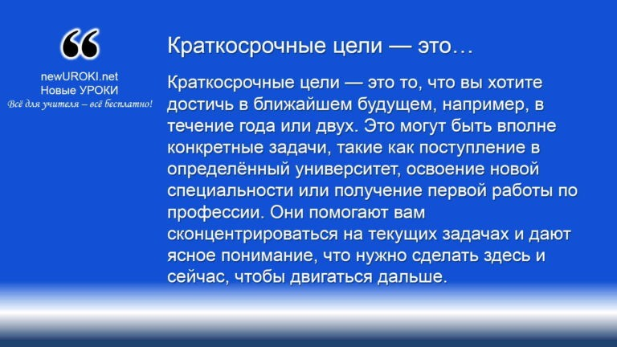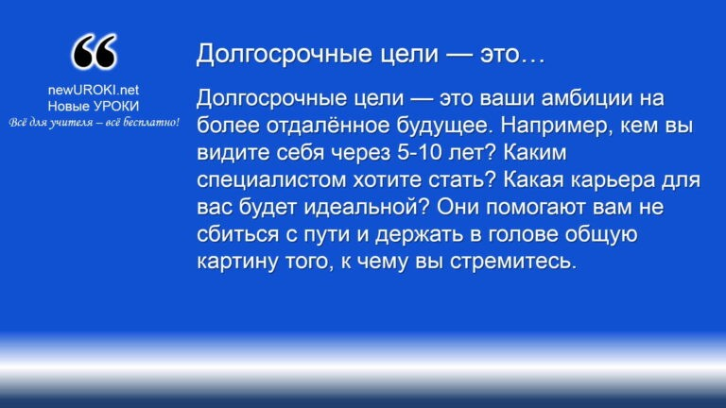



***Долгосрочные цели — это ваши амбиции на более отдалённое будущее. Например, кем вы видите себя через 5-10 лет? Каким специалистом хотите стать? Какая карьера для вас будет идеальной? Они помогают вам не сбиться с пути и держать в***

***голове общую картину того, к чему вы стремитесь.***

***могут быть вполне конкретные задачи, такие как поступление в определённый университет, освоение новой специальности или получение первой работы по профессии. Они помогают вам сконцентрироваться на текущих задачах и дают ясное понимание, что нужно сделать здесь и сейчас, чтобы двигаться дальше.***

*Определение*

*Определение*

Важно, чтобы краткосрочные цели поддерживали долгосрочные. Например, если ваша долгосрочная цель — стать топ-менеджером в крупной компании, то краткосрочные способны включать получение образования, прохождение стажировок и развитие лидерских навыков. Правильная постановка ориентиров — это как маршрут на карте, который ведёт вас к месту назначения. Без них вы можете легко потеряться и уйти в сторону.

### Планирование этапов профессионального развития

Когда целеустановки поставлены, следующий шаг — это планирование этапов вашего профессионального развития. Это значит, что нужно определить, какие шаги вы будете предпринимать, чтобы достичь поставленных задач.

Начать стоит с анализа текущих возможностей. Что у вас уже есть? Какие знания, навыки и опыт? Что нужно подтянуть или освоить с нуля? Например, если ваша цель

— стать программистом, но у вас ещё нет нужных знаний, первым этапом должно быть обучение программированию и участие в проектах, чтобы набраться опыта.

Затем следует подумать о последовательности шагов. Важно определить, что нужно сделать сначала, а что способно подождать. Например, прежде чем искать стажировку в крупной компании, может быть полезно пройти онлайн-курсы и получить сертификат. Или, если хотите работать за границей, заранее начните изучать язык и искать информацию о специфике работы в другой стране.

Планирование также включает оценку времени и ресурсов. Сколько времени у вас есть на достижение каждой цели? Какие ресурсы потребуются? Это могут быть деньги на обучение, время на стажировки или поддержка менторов. Зная это, вы сможете более эффективно распределить свои силы и не перегореть на пути к своему устремлению.

### Создание индивидуальной «дорожной карты» карьерного роста

Теперь, когда у вас есть ориентиры и план действий, важно собрать всё это в единое целое — создать так называемую «дорожную карту» вашего карьерного роста. Это своего рода план развития, который помогает вам видеть весь путь, по которому вы идёте.

Ваша «дорожная карта» должна быть чёткой и конкретной. Запишите все свои краткосрочные и долгосрочные ориентиры, этапы их достижения и сроки. Разбейте большой путь на маленькие шаги, которые будут легко выполнимы. Например, если ваша цель — открыть собственное дело, начните с малого: изучите рынок, разработайте бизнес-план, найдите партнёров или инвесторов.

Не забывайте обновлять свою карту по мере достижения целей. Иногда обстоятельства меняются, и ваш план нужно будет подкорректировать. Вполне вероятно, вы обнаружите новые интересы или поймёте, что хотите двигаться в другом направлении. Это нормально, главное — не бояться адаптировать свой план и

продолжать двигаться вперёд.

Также полезно регулярно оценивать свои успехи. Что уже получилось? Что ещё



предстоит сделать? Важно видеть свой прогресс, это даёт мотивацию и уверенность в своих силах.

В конечном итоге, ваша «дорожная карта» — это инструмент, который поможет вам не потеряться в море возможностей и вызовов, с которыми вы столкнётесь на пути к своей мечте. Она поможет вам быть целеустремлёнными и уверенными в своих действиях, ведь вы всегда будете знать, какой следующий шаг необходимо сделать.

**Таблица: Этапы достижения целей**

|  |  |
| --- | --- |
| **Этап** | **Описание** |
| Определение целей | Четкое формулирование того, что вы хотите достичь. |
| Планирование | Разработка плана действий для достижения поставленных целей. |
| Образование и развитие | Приобретение необходимых знаний и навыков. |
| Практический опыт | Получение опыта через стажировки, проекты и практику. |
| Оценка и корректировка | Оценка достигнутых результатов и корректировка плана при необходимости. |

## Развитие ключевых навыков и компетенций

*Иллюстративное фото / newUROKI.net*

### Soft skills: коммуникативные навыки, лидерство, работа в команде

Ребята, в современном мире для успешной карьеры важно не только знать свою

профессию, но и уметь эффективно общаться, работать с людьми, быть лидером. Это те самые «мягкие навыки» или soft skills, о которых так много говорят. Давайте разберёмся, почему они так важны и как их можно развивать.

**Коммуникативные навыки — это** ваша способность чётко и понятно выражать свои мысли, слушать других и находить общий язык с людьми. Представьте, что вы отличный специалист в своей области, но не умеете объяснить свою точку зрения или защитить свой проект. Как тогда донести до коллег или начальства свои идеи? Умение говорить и слушать — это основа успешного взаимодействия. Эти навыки помогут вам не только на работе, но и в повседневной жизни, ведь хорошие коммуникаторы легче находят общий язык с окружающими и избегают конфликтов.

**Лидерство** — ещё один важный soft skill. Это не просто умение руководить людьми, но и способность вдохновлять их на достижение общих целей. Лидеры знают, как мотивировать свою команду, распределять задачи и поддерживать

боевой дух даже в сложные моменты. Но не думайте, что лидерство — это только для руководителей. Быть лидером можно в любой ситуации: в группе на проекте, в студенческом сообществе или даже в повседневной жизни. Лидерские качества помогут вам выделиться и показать, что вы готовы брать на себя ответственность.

**Работа в команде** — ещё один ключевой soft skill. Сегодня почти все проекты требуют сотрудничества с другими людьми. Вам нужно будет уметь делиться идеями, слушать мнения других, работать над общими задачами и поддерживать друг друга. Командная работа — это не просто способ быстрее достичь цели, но и возможность учиться у других, развивать своё мастерство и получать опыт, который в одиночку никогда не получите.

Чтобы развивать soft skills, участвуйте в разных проектах, клубах, кружках. Общайтесь с разными людьми, старайтесь быть активными в дискуссиях, берите на себя инициативу в решении задач. Постепенно вы заметите, как эти компетенции станут вашей сильной стороной.

### Hard skills: профессиональные знания и технические знания

Hard skills, или «жёсткие навыки», — это ваши профессиональные знания и умения, которые непосредственно связаны с вашей будущей профессией. Это те навыки, которые можно измерить, проверить и оценить. Например, если вы хотите стать

программистом, то знание языков программирования, таких как Python или Java, — это ваши hard skills. Если мечтаете о карьере врача, то компетенция в сфере диагностики и лечения заболеваний — это тоже hard skills.

Hard skills можно развивать через обучение, курсы, тренировки. Например, изучая новый язык программирования или осваивая методы работы с новыми медицинскими технологиями, вы улучшаете свою высокую квалификацию. Эти знания можно

подтвердить сертификатами, дипломами, стажировками.

Почему они так важны? Они делают вас конкурентоспособными на рынке труда. Чем больше у вас профессиональных знаний и умений, тем выше ваша ценность как специалиста. Работодатели ищут тех, кто уже обладает нужными умениями, чтобы не тратить время на обучение новичков. Поэтому каждый новый курс, каждое новое освоенное умение — это инвестиция в вашу карьеру.

Но просто иметь набор hard skills недостаточно. Важно постоянно их обновлять и развивать. Технологии и требования рынка меняются очень быстро, и то, что выучено сегодня, может устареть через пару лет. Поэтому успешный специалист — это тот, кто никогда не останавливается в обучении и всегда стремится быть в курсе последних тенденций в своей области.

### Digital skills: цифровая грамотность и владение современными технологиями

Мы живём в цифровую эпоху, и владение современными технологиями — это не просто способность, а необходимость. Digital skills — это ваше умение работать с

компьютерами, интернетом, программным обеспечением и современными гаджетами. Без них в современном мире просто не обойтись.

Цифровая грамотность начинается с базовых вещей, таких как умение пользоваться текстовыми редакторами, электронными таблицами, презентационными программами. Но этим всё не ограничивается. Сегодня важно уметь работать с облачными сервисами, знать основы кибербезопасности, понимать, как правильно использовать социальные сети и интернет-ресурсы.

Владение digital skills делает вас гибкими и готовыми к любым вызовам. Например, если компания переходит на удалённую работу, вам не придётся долго адаптироваться

— вы уже будете знать, как использовать Zoom, Google Drive или Slack для

эффективного взаимодействия с коллегами. А если вы увлекаетесь цифровым маркетингом, знание инструментов аналитики и таргетинга поможет вам стать востребованным специалистом в этой области.



Digital skills развиваются так же, как и другие квалификации: через обучение и практику. Есть множество онлайн-курсов, где можно освоить новые программы, изучить основы программирования или научиться работе с большими данными. Важно не бояться новых технологий и постоянно искать возможности для их освоения.

Ребята, мир меняется очень быстро, и чтобы быть успешными, нужно не только знать свою профессию, но и развивать все эти ключевые навыки. Совмещая soft, hard и digital skills, вы создаёте мощный фундамент для своей карьеры, который позволит вам адаптироваться к любым изменениям и всегда быть на шаг впереди.

[**Стоит прочесть также: Долг и ответственность - классный час**](https://newuroki.net/konspekty-urokov-dlya-uchitelya/klassnyj-rukovoditel/dolg-i-otvetstvennost-klassnyj-chas/)

## Практические шаги к успешной карьере

*Иллюстративное фото / newUROKI.net*

### Составление резюме и портфолио достижений

Предлагаю начать с одного из самых важных шагов на пути к успешной карьере — составления резюме и портфолио. Резюме — это ваша визитная карточка, первый взгляд на вас как на профессионала. Хорошо составленное резюме поможет вам выделиться среди других кандидатов и привлечет внимание работодателей. Но как же его правильно составить?

Во-первых, резюме должно быть кратким, но информативным. Не нужно писать длинные абзацы — лучше сосредоточьтесь на ключевых моментах. Начните с ваших контактных данных, обязательно укажите своё имя, номер телефона и электронную почту. Далее идет раздел об образовании, где вы указываете

учебные заведения, в которых вы учились или учитесь, и, если есть, академические достижения.

Следующий раздел — это опыт работы или стажировки. Даже если у вас ещё нет опыта по специальности, можно указать любые другие рабочие места или волонтёрские проекты, в которых вы принимали участие. Главное — показать, что вы готовы работать и развиваться.

Кроме резюме, важно иметь портфолио достижений. Портфолио — это сборник ваших лучших работ, проектов или достижений. Например, если вы интересуетесь дизайном, добавьте туда свои лучшие творения. Если вы

планируете карьеру в журналистике, включите написанные вами статьи. Портфолио помогает работодателю увидеть реальные примеры того, что вы можете сделать, и это очень ценно.

Зачем нужны резюме и портфолио? Они позволяют вам показать свои сильные стороны, сделать вас заметным среди других кандидатов. Работодатели хотят видеть не только ваши оценки и дипломы, но и реальные примеры ваших умений, креативности и ответственности.

### Поиск стажировок и первого места работы

Следующий важный шаг — это поиск стажировок и первого места работы. Именно здесь вы сможете применить свои знания на практике, получить ценный опыт и понять, в какой области вы хотите развиваться дальше.

**Стажировки — это** отличный способ войти в профессиональный мир. Многие компании предлагают программы обучения для студентов и выпускников. Это шанс

поработать в реальной среде, увидеть, как устроен процесс изнутри, и, возможно, даже получить постоянное место после практики.

Как искать стажировки? Прежде всего, обратите внимание на карьерные сайты и платформы, такие как HeadHunter, SuperJob, LinkedIn. Там часто публикуются объявления о стажировках и вакансиях для начинающих специалистов. Также не

забывайте про официальные сайты компаний, в которых вы хотели бы работать — там могут быть разделы с актуальными предложениями.

Когда будете готовиться к собеседованию на практику или работу, важно быть уверенным в своих силах. Расскажите о своих сильных сторонах, о том, что вы уже

умеете, и покажите готовность учиться новому. Даже если у вас пока нет большого стажа, работодатели ценят инициативность и стремление к развитию.



***Нетворкинг — это искусство создания и поддержания профессиональных связей. Зачем он нужен? Дело в том, что в современном мире успех часто зависит не только от ваших***

***знаний и умений, но и от того, кого вы знаете. Профессиональные связи могут помочь вам найти работу, получить совет или поддержку, открыть новые возможности***

***для развития.***

Кроме стажировок, вы можете начать с подработки. Это не только позволит заработать деньги, но и даст опыт труда в коллективе, научит распределять время и выполнять задачи в срок. Все эти навыки пригодятся вам в будущей карьере.

### Развитие профессиональных связей и нетворкинг

Нетворкинг начинается с простого общения. Посещайте конференции, семинары, мастер-классы в своей области. Там вы сможете познакомиться с людьми, которые работают в интересующих вас сферах, обменяться опытом и узнать о новых тенденциях. Даже простое общение с однокурсниками и преподавателями может сыграть важную роль в будущем.

Используйте социальные сети для профессионального общения. Платформы вроде LinkedIn позволяют не только найти работу, но и поддерживать связь с коллегами, узнавать о новых вакансиях, участвовать в профессиональных обсуждениях.

Подписывайтесь на группы и страницы, связанные с вашей сферой интересов, принимайте участие в дискуссиях, делитесь своими мыслями и умениями.

Но помните, что нетворкинг — это не только о том, как что-то получить. Это взаимный процесс, где важно и делиться своими знаниями, помогать другим. Постепенно вы создадите сеть людей, с которыми у вас будут общие интересы и цели, и это станет вашей поддержкой в профессиональном росте.

Подводя итог, хочу подчеркнуть, что успех в карьере — это не случайность, а результат целенаправленных действий. Составление резюме, поиск стажировок, развитие

профессиональных связей — это все практические шаги, которые помогут вам сделать первый шаг на пути к своей мечте. Чем раньше вы начнете планировать и действовать, тем больше шансов на успешную и интересную карьеру.

# Рефлексия



*Учителя шутят*

Ну что, ребята, давайте немного остановимся и подумаем о том, что у нас сегодня получилось. [Рефлексия — это](https://newuroki.net/kopilka-uchitelja/refleksiya/) важный момент, когда мы можем осознать, что мы сделали, какие эмоции у нас возникли и как это всё повлияло на нас. Иногда мы так увлекаемся процессом, что не замечаем, как меняемся или чему-то учимся.

Давайте начнем с простого вопроса: как вы себя сейчас чувствуете? Может, кто-то почувствовал себя уверенным, поняв, что способен составить хорошее резюме или подумать о своей карьерной стратегии? А, возможно, кто-то понял, что у него есть

вопросы или сомнения по поводу своего будущего? Это нормально — осознавать свои эмоции и делиться ими. Ведь часто то, что мы чувствуем, может подсказать нам, на что стоит обратить внимание в будущем.

Теперь подумаем о том, какие цели вы ставили перед собой на это занятие. Может быть, кто-то хотел лучше понять, в какой сфере ему развиваться, или научиться

планировать свои шаги на пути к карьере? Задайте себе вопрос: удалось ли вам достичь того, что вы хотели? Если да, то это отличный повод для гордости! Если нет — подумайте, что можно сделать иначе в следующий раз.

Иногда во время рефлексии мы замечаем, что не всё пошло так, как планировали. Но это не повод расстраиваться. Ошибки и трудности — это тоже часть процесса обучения. Важно понять, что именно пошло не так, и сделать выводы на будущее. Ведь только через осознание своих ошибок мы способны расти и становиться лучше.

Также я хочу, чтобы вы подумали о том, какие новые знания и навыки вы сегодня получили. Может быть, кто-то из вас впервые задумался о том, как важно иметь

хороший нетворкинг, или понял, что его портфолио нуждается в доработке. Всё это — шаги к вашему успеху, и важно их осознавать.

И последний вопрос, который я хочу вам задать: как эти новые знания и навыки способны помочь вам в будущем? Подумайте о том, как вы сможете применить всё,

что узнали сегодня, в своей реальной жизни. Например, когда будете искать первую работу или проходить собеседование. Важно понимать, что всё, что вы делаете сейчас, закладывает фундамент для вашего будущего.



Подводя итог, я хочу, чтобы вы поняли, что рефлексия — это не просто формальность. Это инструмент, который помогает вам лучше понимать себя, свои цели и пути их достижения. Чем чаще вы будете задумываться о том, что и как вы делаете, тем увереннее будете идти к своей мечте. И помните, что каждый шаг, который вы делаете, даже самый маленький, ведёт вас к успеху.

# Подведение итогов занятия

*Ученики шутят*

Ребята, сегодня мы сделали важный шаг на пути к вашему будущему. Каждый из вас — это уже большая личность со своими талантами, стремлениями и мечтами. Наше занятие было не просто набором информации, а возможностью заглянуть в себя, осознать свои сильные стороны и начать строить тот самый мостик между мечтами и реальностью.

Знаете, самое важное, что я хочу, чтобы вы унесли с собой сегодня — это уверенность в своих силах и веру в то, что у вас всё получится. Мир открыт перед вами, и у вас есть все инструменты, чтобы его покорить. Да, путь может быть нелегким, но в этом и есть вся суть — преодолевая трудности, вы становитесь сильнее, мудрее и увереннее в себе.

Не забывайте, что каждый из вас уникален. У вас есть то, чего нет ни у кого другого — ваши идеи, ваш взгляд на мир, ваша энергия. Используйте это! Пусть каждый день

приносит вам новые открытия, маленькие и большие победы. Верьте в себя, не бойтесь мечтать и идти к своим целям.

И помните, что вы не одни на этом пути. У вас есть друзья, учителя, близкие — все мы готовы поддержать вас, когда это нужно. Не бойтесь просить помощи, не бойтесь ошибаться. Это нормально — учиться на ошибках, и это то, что делает нас сильнее.

Сегодняшнее занятие — это только начало вашего большого путешествия. Я уверена, что у каждого из вас впереди огромные возможности. Главное — не останавливаться на достигнутом, двигаться вперёд, быть настойчивыми и открытыми к новому.



И напоследок: никогда не теряйте оптимизма. Как бы ни было сложно, помните, что всё в ваших руках. Верьте в себя, работайте над собой, и у вас обязательно всё получится! Вперёд, ребята, мир ждёт вас!

# Технологическая карта

[Скачать бесплатно технологическую карту классного часа по теме: «Как сделать карьеру?»](https://newuroki.net/wp-content/uploads/2024/08/tehnologicheskaja-karta-kak-sdelat-kareru-klassnyj-chas.docx)

# Смотреть видео по теме

**Полезные советы учителю**

[Скачать бесплатно 5 полезных советов для проведения классного часа по теме: «Как сделать карьеру?» в формате Ворд](https://newuroki.net/wp-content/uploads/2024/08/poleznye-sovety-kak-sdelat-kareru-klassnyj-chas.docx)

# Чек-лист педагога

[Скачать бесплатно чек-лист для проведения классного часа по теме: «Как сделать карьеру?» в формате Word](https://newuroki.net/wp-content/uploads/2024/08/chek-list-pedagoga-kak-sdelat-kareru-klassnyj-chas.docx)

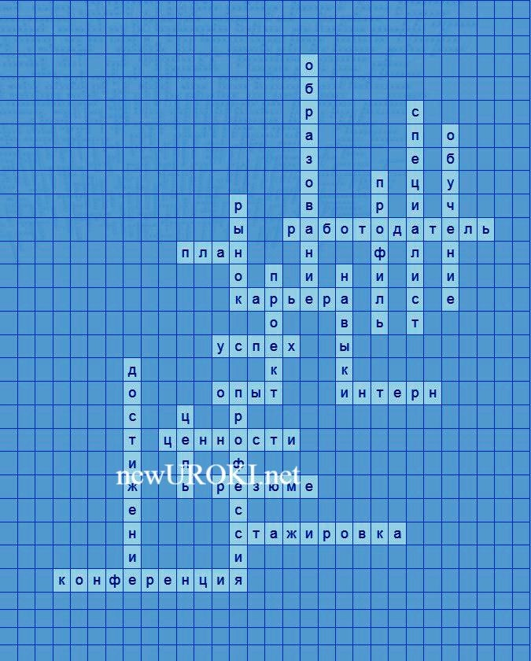

[Чек-лист для учителя — это](https://newuroki.net/kopilka-uchitelja/chek-list-uroka/) инструмент педагогической поддержки, представляющий собой структурированный перечень задач, шагов и критериев, необходимых для успешного планирования, подготовки и проведения урока или мероприятия.

# Карта памяти для учеников

[Скачать бесплатно карту памяти для учеников для классного часа по теме: «Как сделать карьеру?» в формате Ворд](https://newuroki.net/wp-content/uploads/2024/08/karta-pamjati-kak-sdelat-kareru-klassnyj-chas.docx)

Карта памяти — это методический инструмент, который помогает учащимся структурировать и запоминать ключевую информацию по определенной теме.

# Кроссворд

*Кроссворд*

[Скачать бесплатно кроссворд на классный час по теме: «Как сделать карьеру?» в формате WORD](https://newuroki.net/wp-content/uploads/2024/08/krossvord-kak-sdelat-kareru-klassnyj-chas.docx)

# Интересные факты для занятия

##### Интересный факт 1:

Согласно исследованиям, среднестатистический человек меняет работу 5-7 раз в течение жизни. Это значит, что ваша первая должность, скорее всего, не будет

последней, и у вас будет множество возможностей попробовать себя в разных сферах.

##### Интересный факт 2:



***ВНИМАНИЕ! Этот тест НЕ является профессиональным! Психологические тесты на эту тему требуют профессиональной экспертизы. При необходимости —***

***обратитесь к профильным специалистам!***

65% сегодняшних школьников будут работать по специальностям, которых ещё не существует. Технологии развиваются так быстро, что появляются совершенно новые области деятельности, о которых мы сейчас даже не догадываемся.

##### Интересный факт 3:

Исследования показывают, что люди, которые регулярно занимаются тем, что им нравится, на 31% более продуктивны, на 36% более креативны и на 46% более удовлетворены своей жизнью. Поэтому выбор дела по душе — это не только путь к успеху, но и к счастью.

# Тесты

### Психологический тест: Оценка готовности к выбору профессии

##### Вопросы:

Какая из следующих сфер работы вас привлекает больше всего? А) Творчество и дизайн

Б) Наука и технологии

В) Помощь людям и социальные услуги Г) Бизнес и управление

Как вы предпочитаете проводить свободное время?

А) Чтение книг или изучение нового Б) Создание чего-то своими руками

В) Общение с друзьями и волонтерство

Г) Планирование и организация мероприятий

Какой из следующих видов деятельности вам больше нравится? А) Разрабатывать новые идеи

Б) Решать технические задачи

В) Работать с людьми

Г) Управлять проектами и командами

Как вы относитесь к новым вызовам и задачам? А) С радостью принимаю новые вызовы

Б) Предпочитаю тщательно подготовиться перед тем, как что-то делать

В) Непростые задачи могут быть стрессовыми, но я стараюсь справиться Г) Мне главное заранее понимать, что от меня требуется

Какой из следующих факторов для вас наиболее значим при выборе работы?

А) Возможность проявлять креативность

Б) Возможность работать с передовыми технологиями В) Возможность помогать другим людям

Г) Возможность развивать лидерские навыки Как вы реагируете на критику?

А) Слушаю и использую ее для самосовершенствования

Б) Оцениваю, насколько критика справедлива и применяю, если нужно В) Стараюсь понять, как это можно исправить

Г) Считаю, что стоит услышать, но не всегда соглашаюсь Как вы планируете свой день?

А) Составляю детальный план и придерживаюсь его

Б) Готовлюсь к тому, что могут возникнуть непредвиденные обстоятельства В) Импровизирую и меняю планы по мере необходимости

Г) Имею общую идею, но оставляю место для гибкости Что вас мотивирует в работе?

А) Возможность реализовать свои идеи Б) Достижение конкретных результатов В) Отзывы и благодарность от людей

Г) Возможность достигать новых высот и развиваться Как вы относитесь к обучению и саморазвитию?

А) С удовольствием изучаю неизвестное и применяю это на практике Б) Ищу возможности для изучения современного, если это необходимо

В) Стараюсь поддерживать текущие навыки, но не всегда ищу новое Г) Понимаю важность, но делаю это изредка

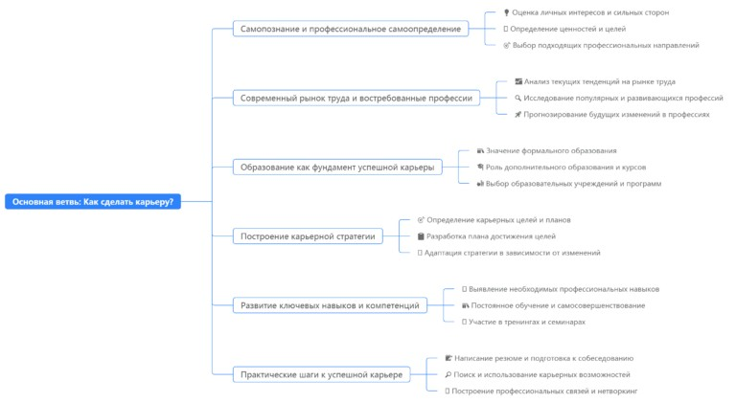

Какой подход к решению проблем вам наиболее близок?

А) Применяю творческий подход и ищу необычные решения Б) Использую логический анализ и проверенные методы

В) Слушаю мнения других и принимаю коллективные решения Г) Сначала разрабатываю план, затем действую по нему

##### Расшифровка теста:

**Больше ответов А:** Вы склонны к креативным и инновационным задачам. Вас привлекает работа, которая позволяет проявить ваше творчество и новаторский подход. Возможно, вам подойдут профессии в области дизайна, искусства или разработок.

**Больше ответов Б:** Вам интересно решать сложные задачи и работать с технологиями. Вам важно, чтобы работа была структурированной и

предсказуемой. Подходящие профессии могут быть в области инженерии, информационных технологий или аналитики.

**Больше ответов В:** Вы ориентированы на помощь другим и социальное взаимодействие. Вам важно, чтобы работа приносила пользу и имела значимость для людей. Рассмотрите профессии в социальной сфере, здравоохранении или образовании.

**Больше ответов Г:** Вы стремитесь к лидерству и управлению проектами. Для Вас существенна возможность развиваться и достигать высоких результатов. Подходящими профессиями могут быть менеджмент, предпринимательство или руководство проектами.

# Интеллект-карта

*Ментальная карта (интеллект-карта, mind map)*

[Ментальная карта (интеллект-карта, mind map)](https://newuroki.net/kopilka-uchitelja/intellekt-karta-na-uroke/) — это графический способ структурирования информации, где основная тема находится в центре, а связанные идеи и концепции отходят от неё в виде ветвей. Это помогает лучше понять и запомнить материал.

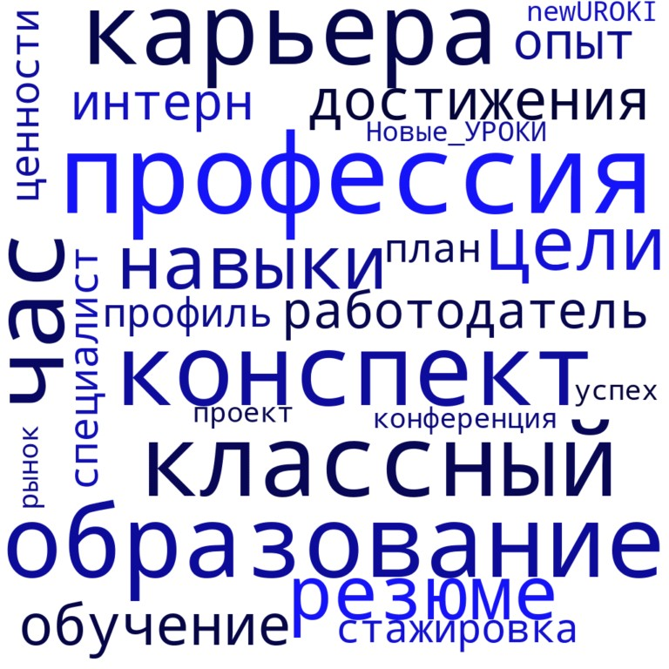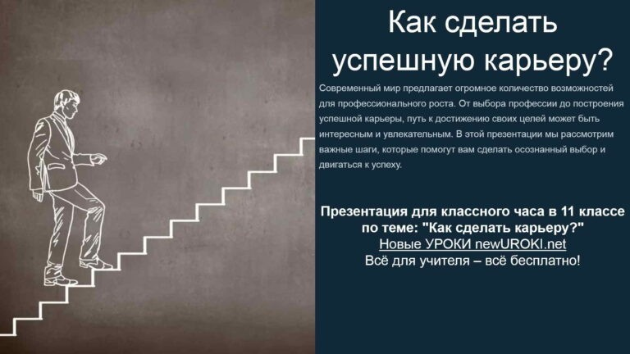

# Облако слов

*Облако слов*

[Облако слов](https://newuroki.net/kopilka-uchitelja/oblako-slov-na-uroke/) — удобный инструмент: помогает активизировать знания, подсказывает, служит наглядным материалом и опорой для учащихся разных возрастов и предметов.

# Презентация

*Презентация*

[Скачать бесплатно презентацию на классный час по теме: «Как сделать карьеру?» в формате PowerPoint](https://newuroki.net/wp-content/uploads/2024/08/prezentacija-kak-sdelat-kareru-klassnyj-chas.pptx)

# Список источников и использованной литературы

1. «Техники успешного старта» — Автор: Фулевич Л.А., Издательство: «Поток», Санкт-Петербург, 2004, 280 страниц.



1. «Основы планирования будущего» — Коллектив авторов, Издательство:

«Современные идеи», Екатеринбург, 2003, 350 страниц.

1. «Пути саморазвития и достижения целей» — Автор: Цимерман В.Н., Издательство: «Мир знаний», Новосибирск, 2002, 290 страниц.
2. «Адаптация на рынке труда» — Автор: Новиков Е.Д., Издательство:

«Образовательный стандарт», Казань, 2001, 310 страниц.

1. «Успех и развитие: от идеи к результату» — Коллектив авторов, Издательство:

«Вектор», Ростов-на-Дону, 2000, 330 страниц.

 **0 НРАВИТСЯ**

 **0 НЕ НРАВИТСЯ**

50% Нравится

Или

50% Не нравится



**Автор** [**Глеб Беломедведев**](https://newuroki.net/author/gleb/)

**Глеб Беломедведев** - постоянный автор и эксперт newUROKI.net, чья биография олицетворяет трудолюбие, настойчивость в достижении целей и экспертность. Он обладает высшим образованием и имеет

более 5 лет опыта преподавания в школе В течение последних 18 лет

Скачали? Сделайте добро в один клик! Поделитесь образованием с друзьями! Расскажите о нас!

− **Слова ассоциации (тезаурус) к уроку:** рост, работа, лестница, успех, деньги, бизнес, карьерист, служба, фирма, достижение, сделать, призвание, старание

 При использовании этого материала в Интернете (сайты, соц.сети, группы и т.д.) требуется обязательная прямая ссылка на сайт newUROKI.net. Читайте "Условия

использования материалов сайта"

[**Проблемы суицида — классный**](https://newuroki.net/konspekty-urokov-dlya-uchitelya/klassnyj-rukovoditel/problemy-suicida-klassnyj-chas/)

[**час** ](https://newuroki.net/konspekty-urokov-dlya-uchitelya/klassnyj-rukovoditel/problemy-suicida-klassnyj-chas/)

он также успешно работает в ИТ-секторе. Глеб владеет уникальными навыками написания авторских конспектов уроков, составления сценариев школьных праздников, разработки мероприятий и создания классных часов в школе. Его талант и энтузиазм делают его неотъемлемой частью команды и надежным источником вдохновения для других.

**ПОХОЖИЕ УРОКИ**

[**Проблемы суицида — классный час**](https://newuroki.net/konspekty-urokov-dlya-uchitelya/klassnyj-rukovoditel/problemy-suicida-klassnyj-chas/)



[**Родители не понимают — классный час**](https://newuroki.net/konspekty-urokov-dlya-uchitelya/klassnyj-rukovoditel/roditeli-ne-ponimajut-klassnyj-chas/)

[**Культура общения: телефон — классный час**](https://newuroki.net/konspekty-urokov-dlya-uchitelya/klassnyj-rukovoditel/kultura-obshheniya-telefon-klassnyj-chas/)

**Найти**

**ПОИСК**

#### КОНСПЕКТЫ УРОКОВ

[Конспекты уроков для учителя](https://newuroki.net/category/konspekty-urokov-dlya-uchitelya/) [Алгебра](https://newuroki.net/category/konspekty-urokov-dlya-uchitelya/algebra/)

[Английский язык](https://newuroki.net/category/konspekty-urokov-dlya-uchitelya/anglijskij-jazyk/)

[Астрономия](https://newuroki.net/category/konspekty-urokov-dlya-uchitelya/astronomija/) [10 класс](https://newuroki.net/category/konspekty-urokov-dlya-uchitelya/astronomija/10-klass-astronomiya/)

[Библиотека](https://newuroki.net/category/konspekty-urokov-dlya-uchitelya/biblioteka/)

[Биология](https://newuroki.net/category/konspekty-urokov-dlya-uchitelya/biologija/) [5 класс](https://newuroki.net/category/konspekty-urokov-dlya-uchitelya/biologija/5-klass-biologija/)

1. [класс](https://newuroki.net/category/konspekty-urokov-dlya-uchitelya/biologija/6-klass-biologija/)
2. [класс](https://newuroki.net/category/konspekty-urokov-dlya-uchitelya/biologija/7-klass-biologija/)
3. [класс](https://newuroki.net/category/konspekty-urokov-dlya-uchitelya/biologija/8-klass-biologija/)

[География](https://newuroki.net/category/konspekty-urokov-dlya-uchitelya/geografija/) [5 класс](https://newuroki.net/category/konspekty-urokov-dlya-uchitelya/geografija/5-klass/)

1. [класс](https://newuroki.net/category/konspekty-urokov-dlya-uchitelya/geografija/6-klass/)
2. [класс](https://newuroki.net/category/konspekty-urokov-dlya-uchitelya/geografija/7-klass/)
3. [класс](https://newuroki.net/category/konspekty-urokov-dlya-uchitelya/geografija/8-klass/)
4. [класс](https://newuroki.net/category/konspekty-urokov-dlya-uchitelya/geografija/9-klass/)
5. [класс](https://newuroki.net/category/konspekty-urokov-dlya-uchitelya/geografija/10-klass/) [Геометрия](https://newuroki.net/category/konspekty-urokov-dlya-uchitelya/geometrija/)

[Директору и завучу школы](https://newuroki.net/category/konspekty-urokov-dlya-uchitelya/direktoru-i-zavuchu-shkoly/)

[Должностные инструкции](https://newuroki.net/category/konspekty-urokov-dlya-uchitelya/direktoru-i-zavuchu-shkoly/dolzhnostnye-instrukcii/) [ИЗО](https://newuroki.net/category/konspekty-urokov-dlya-uchitelya/izobrazitelnoe-iskusstvo/)

[Информатика](https://newuroki.net/category/konspekty-urokov-dlya-uchitelya/informatika/) [История](https://newuroki.net/category/konspekty-urokov-dlya-uchitelya/istorija/)

[Классный руководитель](https://newuroki.net/category/konspekty-urokov-dlya-uchitelya/klassnyj-rukovoditel/) [5 класс](https://newuroki.net/category/konspekty-urokov-dlya-uchitelya/klassnyj-rukovoditel/5-klass-klassnye-chasy/)

1. [класс](https://newuroki.net/category/konspekty-urokov-dlya-uchitelya/klassnyj-rukovoditel/6-klass-klassnye-chasy/)
2. [класс](https://newuroki.net/category/konspekty-urokov-dlya-uchitelya/klassnyj-rukovoditel/7-klass-klassnye-chasy/)
3. [класс](https://newuroki.net/category/konspekty-urokov-dlya-uchitelya/klassnyj-rukovoditel/8-klass-klassnye-chasy/)
4. [класс](https://newuroki.net/category/konspekty-urokov-dlya-uchitelya/klassnyj-rukovoditel/9-klass-klassnye-chasy/)
5. [класс](https://newuroki.net/category/konspekty-urokov-dlya-uchitelya/klassnyj-rukovoditel/10-klass-klassnye-chasy/)
6. [класс](https://newuroki.net/category/konspekty-urokov-dlya-uchitelya/klassnyj-rukovoditel/11-klass-klassnye-chasy/) [Профориентационные уроки](https://newuroki.net/category/konspekty-urokov-dlya-uchitelya/klassnyj-rukovoditel/proforientacionnye-uroki/)

[Математика](https://newuroki.net/category/konspekty-urokov-dlya-uchitelya/matematika/) [Музыка](https://newuroki.net/category/konspekty-urokov-dlya-uchitelya/muzyka/) [Начальная школа](https://newuroki.net/category/konspekty-urokov-dlya-uchitelya/nachalnaja-shkola/)

[ОБЗР](https://newuroki.net/category/konspekty-urokov-dlya-uchitelya/osnovy-bezopasnosti-i-zashhity-rodiny/)

1. [класс](https://newuroki.net/category/konspekty-urokov-dlya-uchitelya/osnovy-bezopasnosti-i-zashhity-rodiny/8-klass-obzr/)
2. [класс](https://newuroki.net/category/konspekty-urokov-dlya-uchitelya/osnovy-bezopasnosti-i-zashhity-rodiny/9-klass-obzr/)
3. [класс](https://newuroki.net/category/konspekty-urokov-dlya-uchitelya/osnovy-bezopasnosti-i-zashhity-rodiny/10-klass-obzr/)
4. [класс](https://newuroki.net/category/konspekty-urokov-dlya-uchitelya/osnovy-bezopasnosti-i-zashhity-rodiny/11-klass-obzr/) [Обществознание](https://newuroki.net/category/konspekty-urokov-dlya-uchitelya/obshhestvoznanie/) [Право](https://newuroki.net/category/konspekty-urokov-dlya-uchitelya/pravo/) [Психология](https://newuroki.net/category/konspekty-urokov-dlya-uchitelya/psihologiya/)

[Русская литература](https://newuroki.net/category/konspekty-urokov-dlya-uchitelya/russkaja-literatura/)

[Русский язык](https://newuroki.net/category/konspekty-urokov-dlya-uchitelya/russkij-jazyk/)

[Технология (Труды)](https://newuroki.net/category/konspekty-urokov-dlya-uchitelya/tehnologija-trudy/) [Физика](https://newuroki.net/category/konspekty-urokov-dlya-uchitelya/fizika/) [Физкультура](https://newuroki.net/category/konspekty-urokov-dlya-uchitelya/fizkultura/)

[Химия](https://newuroki.net/category/konspekty-urokov-dlya-uchitelya/himija/) [Экология](https://newuroki.net/category/konspekty-urokov-dlya-uchitelya/ekologiya/) [Экономика](https://newuroki.net/category/konspekty-urokov-dlya-uchitelya/ekonomika/)

[Копилка учителя](https://newuroki.net/category/kopilka-uchitelja/)

[Сценарии школьных праздников](https://newuroki.net/category/scenarii-shkolnyh-prazdnikov/)



[**Как сделать карьеру? — классный час**](https://newuroki.net/konspekty-urokov-dlya-uchitelya/klassnyj-rukovoditel/kak-sdelat-kareru-klassnyj-chas/)

[**Проблемы суицида — классный час**](https://newuroki.net/konspekty-urokov-dlya-uchitelya/klassnyj-rukovoditel/problemy-suicida-klassnyj-chas/)

[**Родители не понимают**](https://newuroki.net/konspekty-urokov-dlya-uchitelya/klassnyj-rukovoditel/roditeli-ne-ponimajut-klassnyj-chas/)

[**— классный час**](https://newuroki.net/konspekty-urokov-dlya-uchitelya/klassnyj-rukovoditel/roditeli-ne-ponimajut-klassnyj-chas/)

[**Культура общения: телефон — классный…**](https://newuroki.net/konspekty-urokov-dlya-uchitelya/klassnyj-rukovoditel/kultura-obshheniya-telefon-klassnyj-chas/)

**ИНТЕРЕСНЫЕ КОНСПЕКТЫ УРОКОВ**

[**Новые УРОКИ**](https://newuroki.net/)

Новый сайт от проекта UROKI.NET. Конспекты уроков, классные часы, сценарии школьных праздников. Всё для учителя - всё бесплатно!

[Главная](https://newuroki.net/) [О сайте](https://newuroki.net/o-sajte/) [Политика конфиденциальности](https://newuroki.net/privacy-policy/) [Условия использования материалов сайта](https://newuroki.net/rules/)

Добро пожаловать на сайт "Новые уроки" - newUROKI.net, специально созданный для вас, уважаемые учителя,

преподаватели, классные руководители, завучи и директора школ! Наш лозунг "Всё для учителя - всё бесплатно!" остается неизменным почти 20 лет! Добавляйте в закладки наш сайт и получите доступ к методической библиотеке конспектов уроков, классных часов, сценариев школьных праздников, разработок, планирования по ФГОС, технологических карт и презентаций. Вместе мы сделаем вашу работу еще более интересной и успешной! Дата открытия: 13.06.2023